小型酒吧在线管理系统使用说明
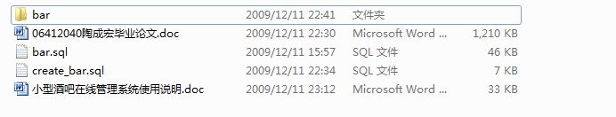
bar文件夹存放网站页面，create_bar.sql文件是数据库初始表的创建文件，bar.sql文件是用于安装网站数据库的文件。安装网站的步骤如下：
- 如上图所示，把bar文件夹复制到服务器根目录
- 再把bar.sql文件复制到C盘
- 运行bar文件夹下面的install.jsp进行对网站的安装，如图
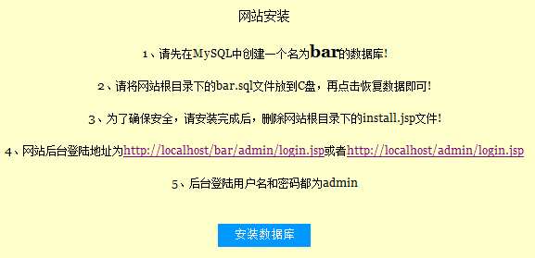
- 安装完成后显示如图：
